**Практична РоБОТА №2 Технологічний процес та його структура**

**Мета роботи:** Ознайомитись зі структурою технологічного процесу, вивчити його елементи.

**Теоретичні відомості.\**

Термінологія технологічних процесів і їх складових частин стандартизована ГОСТ 3.1109–82.

Під час технологічного процесу відбувається послідовна зміна стану предмету праці з метою одержання виробу відповідно до заданих технічних вимог.

**Технологічний процес** – це частина виробничого процесу, яка включає в себе дії, спрямовані на послідовну зміну стану предмету праці та її контроль.

**Предмет праці** – природна речовина або продукт попередніх стадій виробництва, які за допомогою праці, перетворюються на продукцію.

Кожний технологічний процес залежно від його характеру можна розчленувати на більшу або меншу кількість закінчених складових частин. Зокрема, технологічні процеси поділяють на операції, установи, позиції, переходи, ходи й робочі прийоми.

**Операцією** називається закінчена частина технологічного процесу, що виконується на одному робочому місці без розриву в часі.

**Установом** називається частина операції, що виконується при незмінному закріпленні оброблюваної заготовки або складальної одиниці (рисунок 1.1). Він може включати одну або більше позицій.

**Позиція** – це фіксоване положення, яке займає незмінно закріплена заготовка або складальна одиниця разом з пристроєм відносно інструмента або нерухомої частини обладнання для виконання операції або її частини. Зміна положення заготовки відносно верстат

а при незмінному закріпленні її може відбуватися за рахунок поворотних елементів пристрою або стола верстата.

Кожна позиція, установ або операція може мати більшу або меншу кількість переходів.

**Технологічний перехід** – закінчена частина технологічної операції, що характеризується постійністю використовуваного інструмента і поверхонь, утворюваних обробкою або з’єднуваних при складанні й супроводжуваних відповідно зміною розмірів, форми, шорсткості та взаємного розташування поверхонь, або відносного розташування з’єднувальних деталей (рисунок 1.1, а, б, в, д).

**Допоміжний перехід** – закінчена частина технологічної операції, яка складається із дій людини і (або) обладнання, які не супроводжуються зміною розмірів, шорсткості й взаємного розташування поверхонь, або відносного розташування з’єднуваних деталей, але необхідна для виконання технологічного переходу. Наприклад, установлення заготовки, зміна інструмента тощо.

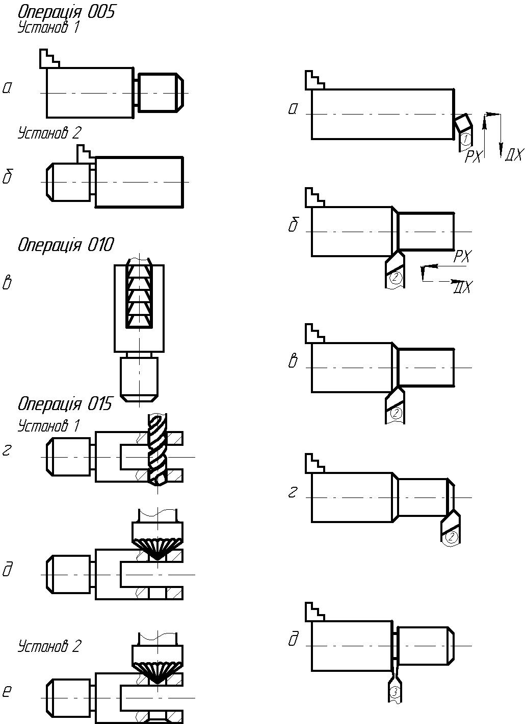

|  |  |
| --- | --- |
| Рисунок 1.1 – Схема технологічного процесу обробки вилки | Рисунок 1.2 – Схема токарної  обробки ступеня валика |

**Робочий хід** – закінчена частина технологічного переходу, яка складається із одноразового переміщення інструмента відносно заготовки і супроводжуваного зміною форми, розмірів, шорсткості та взаємного розташування поверхонь, або відносного розташування з’єднуваних деталей.

**Допоміжний хід** – закінчена частина технологічного переходу, що складається з одноразового переміщення інструмента відносно заготовка, яка не супроводжується зміною розмірів, шорсткості або в відносного розташування поверхонь чи властивостей заготовки, але необхідна для виконання робочого ходу.

При детальному аналізі технологічного процесу його поділяють на робочі прийоми, що, у свою чергу, поділяються на ще менші складові частини – робочі рухи або навіть елементи робочих рухів.

# **Задачі**

1.1 Скільки буде операцій і переходів при свердлінні на свердлильному верстаті отвору з одночасним зняттям фаски комбінованим свердлом?

1.2 Скільки буде переходів, якщо при фрезеруванні площини однією фрезою припуск знімається за 2 робочих ходи?

1.3 Чи стане черговий робочий хід переходом, якщо буде змінена:

а) товщина знятого шару;

б) швидкість різання або подача?

1.4 Розгляньте операцію механообробки ступені валика (рисунок 1.2) і визначте, скільки в ній технологічних і допоміжних переходів, установів, робочих і допоміжних ходів?

1.5 Якими ознаками характеризується складальний перехід?

1.6 Скільки буде операцій і переходів:

а) при свердлінні одного отвору на одношпиндельному свердлильному вер­статі;

б) при свердлінні шести однакових отворів на свердлильному верстаті шестишпиндельною головкою?

1.7 Вал шліфується начорно і начисто на одному робочому місці й на одному і тому самому верстаті. При цьому між чорновим і чистовим шліфуванням заготовку відправляють на термообробку в термічний цех. Скільки операцій механообробки буде в наведеній частині технологічного процесу?

1.8 Скільки операцій буде при обробці партії (600 шт.) валів на токарному верстаті спочатку начорно, а потім усієї партії начисто?

1.9 На вертикально-свердлильному верстаті у поворотному кондукторі оброблюється заготовка (рисунок 1.3). Визначити кількість позицій, переходів і робочих ходів цієї операції.

1.10 Втулка обробляється на вертикально-свердлильному верстаті. Визначити, які елементи операції показані на рисунку 1.4.

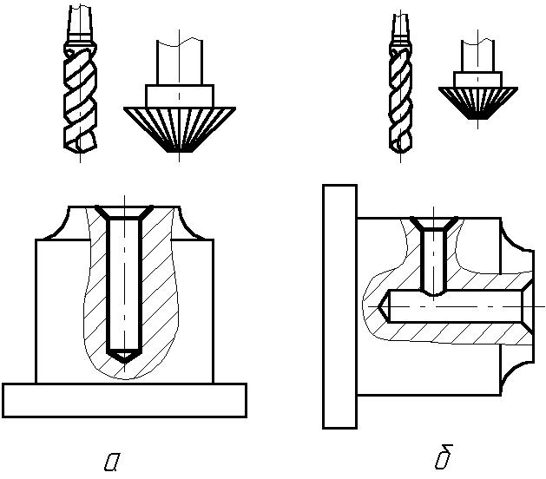

# Рисунок 1.3 – Схема обробки (до задачі 1.9)

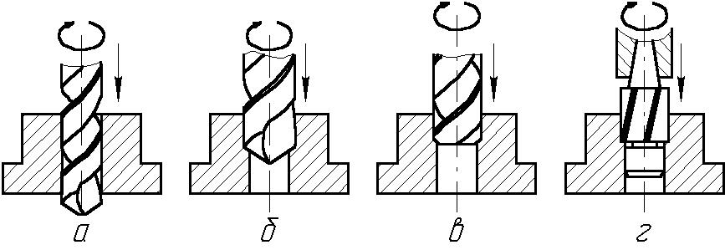

# Рисунок 1.4 – Схема обробки втулки (до задачі 1.10)

1.11 Валик обробляється на токарно-револьверному верстаті за схемою, наведеною на рисунку 1.5. Визначити елементи операції, показані на цьому рисунку.

1.12 Чашка диференціала обробляється на восьмишпиндельному токарному напівавтоматі за схемою: 1 – завантаження – поворот столу із заготовкою – обробка 2 – поворот столу із заготовкою і т.д. до завершення обробки (рисунок 1.6). Визначити кількість операцій, установів, позицій, технологічних переходів, робочих ходів. Рішення обгрунтувати.

1.13 Втулка оброблюється на токарному верстаті за схемою, наведеною на рисунку 1.7. Визначити елементи операції, показані на рисунку.

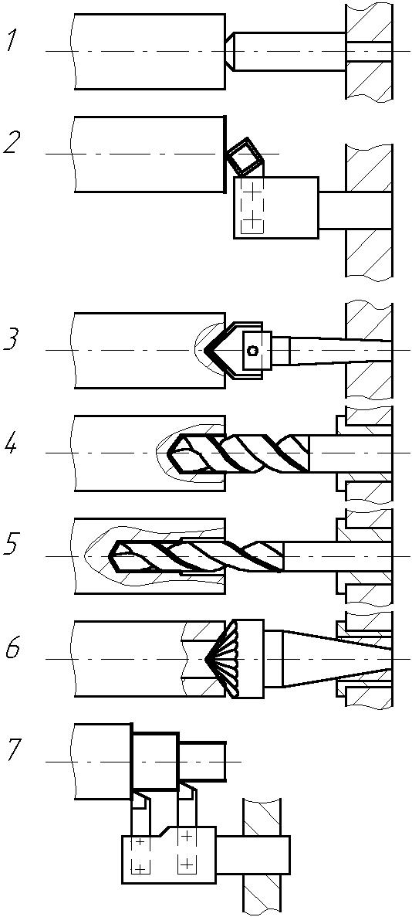

Рисунок 1.5 – Схема обробки валика (до задачі 1.11)

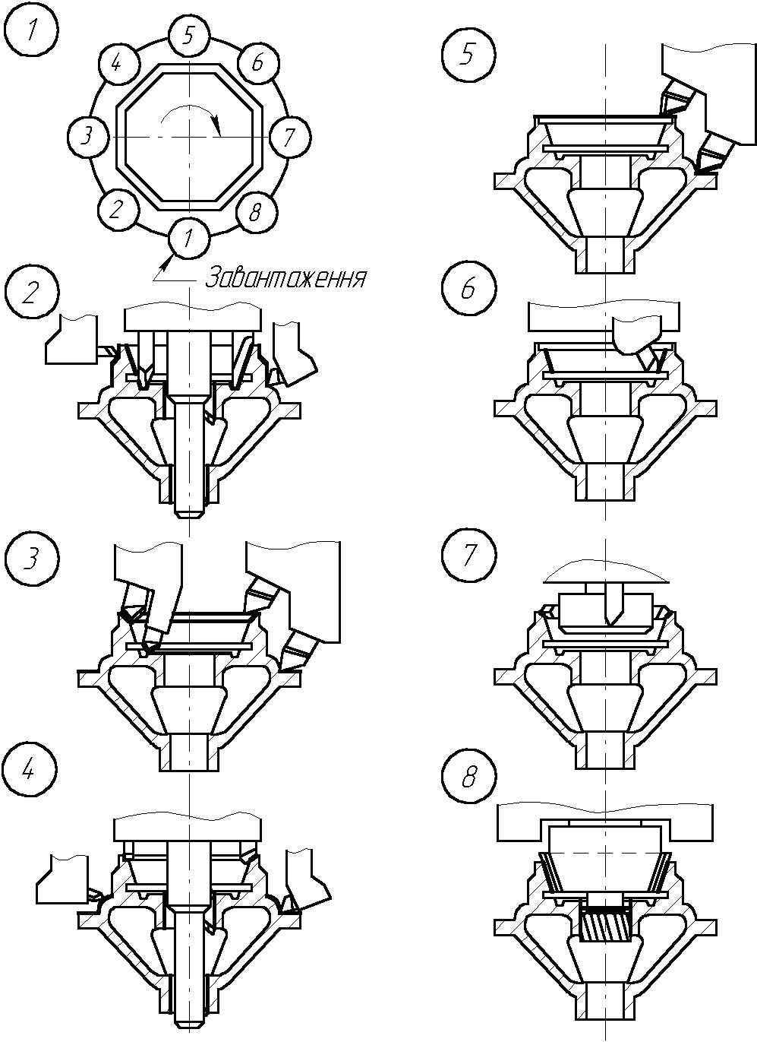

Рисунок 1.6 – Схема обробки чашки диференціала на

восьмишпиндельному токарному напівавтоматі (до задачі 1.12)

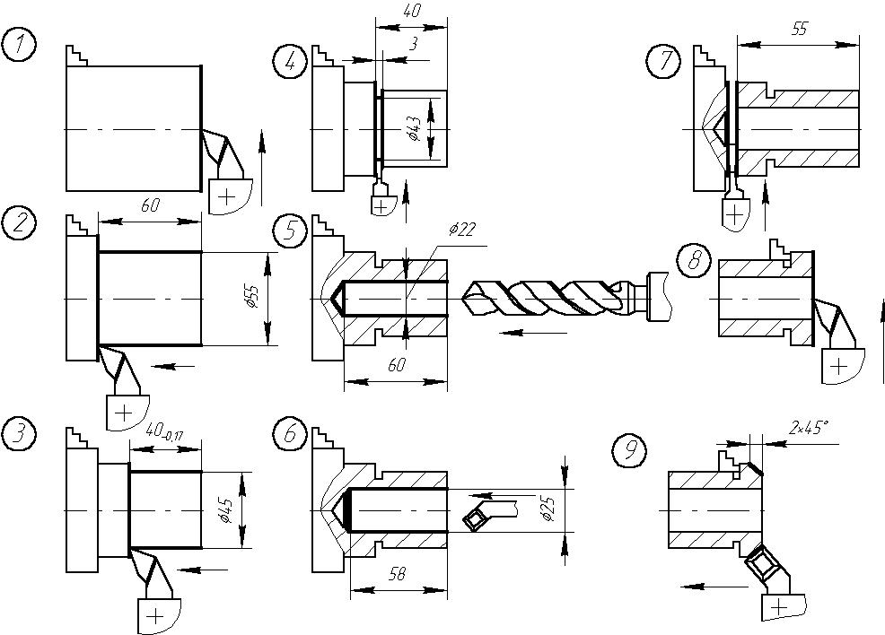

Рисунок 1.7 – Схема технологічного процесу

виготовлення втулки (до задачі 1.13)